**Apprendre en jouant c’est toujours plus sympathique !**

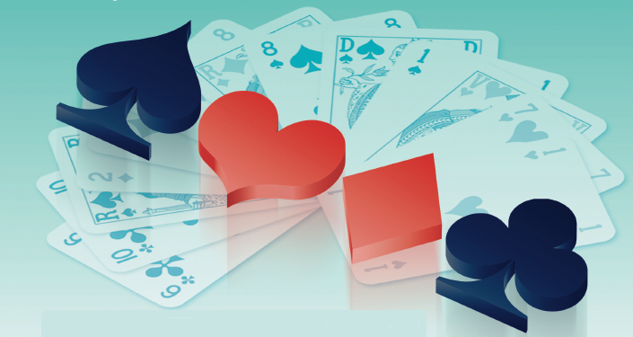

**Stratégie**

**Réflexion**

**Ecoute des autres**

**Mémorisation**

**Esprit d’Equipe**

**Convivialité**

**Rendez-vous tous les lundis à 12h30 !**

***(En salle 22)***

**Atelier Bridge**